**VIOLYMPIC TOÁN TIẾNG VIỆT LỚP 1 NĂM 2020-2021**

**VÒNG 4**

**Bài 1. Đừng để điểm rơi.**

**Câu 1.** Điền dấu (>, <, =) thích hợp vào chỗ chấm. 4 + 1 …………6

**Câu 2.** Điền dấu (>, <, =) thích hợp vào chỗ chấm. 1 + 7 + 1 ………..8

**Câu 3.** Phép tính minh họa phù hợp với hình dưới là:

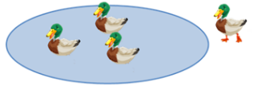

a. 3 + 3 b. 1 + 2 c. 2 + 2 d. 3 + 1

**Câu 4.** Phép tính minh họa phù hợp với hình dưới là:



a. 3 + 2 b. 3 + 1 c. 2 + 2 d. 1 + 2

**Câu 5.** Hình vẽ dưới biểu thị phép so sánh nào?

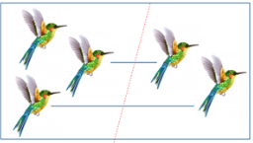

a. 3 > 1 b. 3 > 0 c. 3 > 2 d. 3 > 4

**Câu 6.** Bạn hãy chọn đáp án đúng:

Trong các hình trên hình nào có số ông và số hoa bằng nhau?

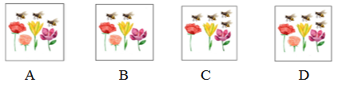

**Câu 7.** Có bao nhiêu cái kẹo cần điền vào dấu hỏi chấm?

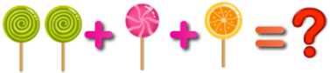 Trả lời: Có …………….cái kẹo.

**Câu 8.** Hình vẽ bên có bao nhiêu quả cà chua?

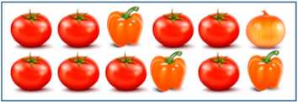 a. 10 quả b. 8 quả c. 7 quả d. 3 quả

**Câu 9.** Bạn An có 9 que tính gồm 4 que tính màu xanh và ……………..que tính màu đỏ.

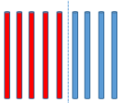

**Câu 10.** Bạn hãy chọn đáp án đúng. Cho hình vẽ sau:

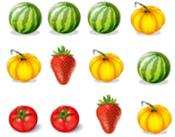

a. Số quả dưa hấu bằng số quả cà chua b. Số quả bí ngô bằng số quả dâu tây

c. Số quả cà chua bằng số quả bí ngô. d. Số quả dưa hấu bằng số quả bí ngô.

**Câu 11.** Bạn hãy chọn đáp án đúng:

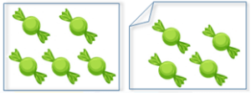 9 gồm 5 và ……………

a. 1 b. 5 c. 4 d. 9

**Câu 12**. Bạn hãy chọn đáp án đúng.

Buổi sáng Bình ăn 1 cái kẹo, buổi trưa Bình ăn 1 cái kẹo và buổi tối Bình ăn 2 cái kẹo. Hỏi Bình đã ăn tất cả bao nhiêu cái kẹo?

a. 2 cái kẹo b. 4 cái kẹo c. 3 cái kẹo d. 5 cái kẹo

**Câu 13**. Dựa vào hình minh họa, số cần điền vào ô trống màu vàng là…………….

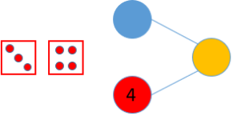 a. 3 b. 5 c. 6 d. 7

**Câu 14.** Hãy chọn đáp án đúng:

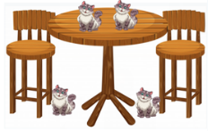

a. Số mèo trên mặt bàn ít hơn số mèo dưới mặt bàn.

b. Không so sánh được số mèo trên mặt bàn và dưới mặt bàn.

c. Số mèo trên mặt bàn bằng số mèo dưới mặt bàn.

d. Số mèo trên mặt bàn nhiều hơn số mèo dưới mặt bàn.

**Câu 15.** Hình vẽ dưới đây có bao nhiêu chậu hoa?

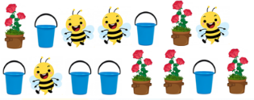

a. 4 chậu b. 5 chậu c. 6 chậu d. 9 chậu

**Bài 2. Mười hai con giáp.**

**Câu 1.** Chọn đáp án đúng: Quan sát hình dưới ta thấy, phía trên ti vi là:



a. cái bàn b. cái tủ c. cái ghế d. cái đèn

**Câu 2.** Hãy chọn câu hỏi đúng.



a. Số quyển sách ít hơn số bút ở ngoài. b. Số bút ở ngoài ít hơn số quyển sách

c. Số quyển sách nhiều hơn số bút trong lọ. d. Số bút trong lọ ít hơn số bút ở ngoài.

**Câu 3.** Hãy chọn câu hỏi đúng. Cho hình vẽ sau, nhận định nào dưới đây là đúng?



a. Số cái bút trên bàn ít hơn số cái bút dưới bàn.

b. Số quyển sách trên bàn ít hơn số bút dưới bàn.

c. Số quyển sách trên bàn bằng số cục tẩy dưới bàn.

d. Số cục tẩy trên bàn nhiều hơn số cục tẩy dưới bàn.

**Câu 4.** Bạn hãy chọn hình vẽ có nhiều cái bánh nhất:

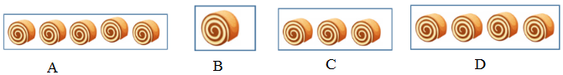

**Câu 5.** 4 + 3 = ………… Số thích hợp điền vào dấu chấm là…………..

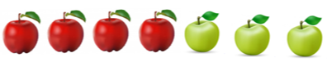

**Câu 6.** Hình dưới thể hiện phép so sánh: …………. < 4

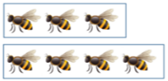

**Câu 7.** Dấu cần điền vào ô trống để được phép so sánh đúng là: 1 + 6 + 1 ………. 7 + 1

a. = b. > c. < d. Không so sánh được.

**Câu 8.** Kết quả của phép tính: 1 + 1 + 2 = ……….

a. 2 b. 3 c. 4 d. 5

**Câu 9.** 1 + …………= 9. Số thích hợp để điền vào dấu hỏi chấm là……………

**Câu 10.** Chọn đáp án đúng: 1 + 6 = ……….

a. 5 b. 6 c. 7 d. 8

**Câu 11.** Hãy chọn phép tính có kết quả lớn nhất:

a. 5 + 1 + 1 b. 3 + 1 + 0 c. 4 + 1 + 0 d. 2 + 1

**Câu 12**. Hình vẽ dưới có bao nhiêu viên bi màu đen?



a. 4 viên bi b. 3 viên bi c. 5 viên bi d. 6 viên bi

**Câu 13.** Lúc đầu trên cây có 5 con chim. Sau đó có thêm 1 con bay đến. Lúc này trên cây có tất cả bao nhiêu con chim?

a. 1 con chim b. 5 con chim c. 7 con chim d. 6 con chim

**Câu 14.** Nhà Minh có 2 con thỏ, nhà Lan có 1 con thỏ. Hỏi hai bạn có bao nhiêu con thỏ?

Trả lời: ………….con thỏ.

**Câu 15.** Bạn An có 7 cái kẹo, bạn An được mẹ cho thêm 1 cái kẹo. Hỏi sau khi được mẹ cho thêm, bạn An có tất cả bao nhiêu cái kẹo?

a. 8 cái kẹo b. 4 cái kẹo c. 9 cái kẹo d. 7 cái kẹo

**Bài 3. Điền vào chỗ chấm.**

**Câu 1. ** có tất cả ……..xe ô tô

**Câu 2.** 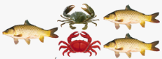 có tất cả ……..con cá

**Câu 3. ** có tất cả ……..con cua

Câu 4. 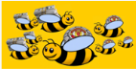 Có tất cả……..con ong

Câu 5. 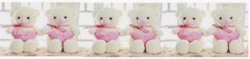 Có tất cả ……….con gấu bông

Câu 6.  Có tất cả ……….quả xoài

Câu 7. 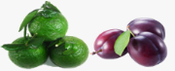 Có tất cả ……….quả mận

Câu 8.  Có tất cả ……….quả cam

Câu 9. 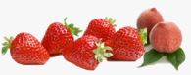 Có tất cả ……….quả đào

Câu 10.  Có tất cả ……….quả dâu tây

Câu 11. 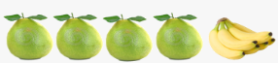 Có tất cả ……….quả bưởi

Câu 12.  Có tất cả ……….quả ổi

Câu 13. 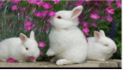 Có tất cả ……….con thỏ

Câu 14. 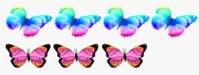 Có tất cả ……….con bướm

Câu 15. 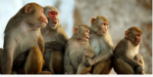 Có tất cả ……….con khỉ

Câu 16. 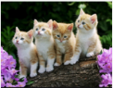 Có tất cả ……….con mèo

Câu 17.  Có tất cả ……….con chó

Câu 18.  Có tất cả ……..chữ C

Câu 19.Có……….quả bóng màu xanh lá cây.

Câu 20. Có …………quả bóng bay 

Câu 21. 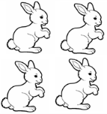 có……con thỏ

Câu 22. 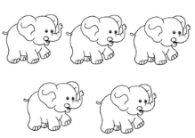 Có…….con voi

Câu 23. Có ……….bông hoa 

Câu 24.Điền số thích hợp vào chỗ chấm: 5 + ……. = 5

Câu 25.Điền số thích hợp vào chỗ chấm: 4 + 0 = ………..

Câu 26. Điền số thích hợp vào chỗ chấm: 3 > ? > 1

Câu 27. Điền số thích hợp vào chỗ chấm: 

**Câu 28.**  Điền số thích hợp vào chỗ chấm: 4 + ……..… = 5

**Câu 29.**  Điền số thích hợp vào chỗ chấm: 3 + 2 < ………..

a. 0 b. 4 c. 5 d. 7

Câu 30. Chọn đáp án thích hợp điền vào chỗ chấm



a.  b.  c.  d. 

**Câu 31. Điền** số thích hợp vào chỗ chấm: 1 + 2 > 1 + ………

a. 1 b. 2 c. 3 d. 4

Câu 32. Điềnsố thích hợp vào chỗ chấm: 

Câu 33. Điềnsố thích hợp vào chỗ chấm: 2 – 1 + ……..… = 5

Câu 34. Điềnsố thích hợp vào chỗ chấm: 3 – 1 > 1 + ………

a. 0 b. 2 c. 3 d. 4

Câu 35. Điềnsố thích hợp vào chỗ chấm: 1 + 4 = …………

Câu 36. Điềnsố thích hợp vào chỗ chấm: 4 + ……………. = 5

Câu 37. Điềnsố thích hợp vào chỗ chấm: 2 + 1 + ……….. = 4

Câu 38. Điềnsố thích hợp vào chỗ chấm: 

Câu 39. Điềnsố thích hợp vào chỗ chấm: 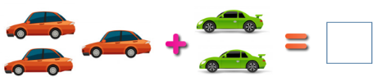

Câu 40. Điềnsố thích hợp vào chỗ chấm: 

**Câu 41.** Chọn hình vẽ có số quả chuối nhiều nhất:

a.  b. 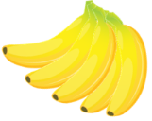 c,  d. 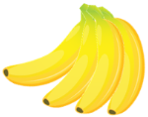

**Câu 42.** Điền dấu thích hợp vào chỗ chấm: 4………4

**Câu 43.** Điền dấu thích hợp vào chỗ chấm: 5………5

**Câu 44.** Điền dấu > hoặc < vào chỗ chấm: 3……..1

**Câu 45.** Điền dấu > hoặc < vào chỗ chấm: 5……..2

**Câu 46.** Điền dấu > hoặc < vào chỗ chấm: 2……..5

**Câu 47.** Điền dấu > hoặc < vào chỗ chấm: 1……..3

**Câu 48.** Điền dấu > hoặc < vào chỗ chấm: 5……..4

**Câu 49.** Điền dấu > hoặc < vào chỗ chấm: 4……..3

Câu 50. Điền dấu (>,<,=) vào chỗ chấm: 4 – 1 + 0 …….2

Câu 51. Điền dấu (>,<,=) vào chỗ chấm: 3 – 1 + 2 …..5

Câu 52. Điền dấu (>,<,=) vào chỗ chấm: 2 + 1 ……..5

Câu 53. So sánh số quả bóng bay trong mỗi hình: 

Câu 54. Hình vẽ sau thể hiện phép tính: 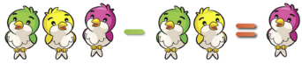

a. 3 – 1 = 2 b. 2 – 1= 1 c. 2 + 1 = 3 d. 3 – 2 = 1

câu 55. Hình vẽ sau thể hiện phép tính: 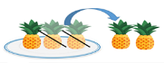

a. 3 – 2 b. 1 + 2 c. 3 – 1 d. 2 + 1

câu 56. Hình vẽ sau thể hiện phép tính: 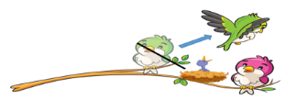

a. 1 + 2 b. 2 + 1 c. 3 – 1 d. 3 – 2

câu 57. Hình vẽ sau thể hiện phép tính: 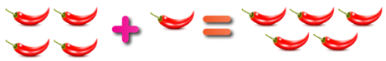

a. 3 + 0 = 3 b. 3 + 2 = 5 c. 2 + 3 = 5 d. 4 + 1 = 5

câu 58. Hình vẽ sau thể hiện phép tính: 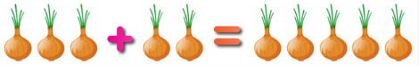

a. 3 + 1 = 4 b. 1 + 2 = 4 c. 4 + 1 = 5 d. 3 + 2 = 5

Câu 59. Chọn phép tính sai trong các phép tính sau:

a. 1 +2 = 3 b. 1 + 0 = 1 c. 2 + 1 = 3 d. 1 + 1 = 3

Câu 60. Chọn phép tính có kết quả bằng 5?

a. 2 + 1 b. 2 + 2 c. 2 + 3 d. 1 + 3

Câu 61. Tổng số chiếc bánh ở trên các đĩa là bao nhiêu?

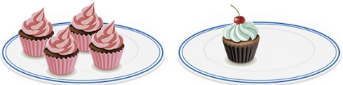

a. 6 chiếc bánh b. 4 chiếc bánh c. 5 chiếc bánh d. 3 chiếc bánh

**Câu 62.** Điền dấu thích hợp vào ô trống: 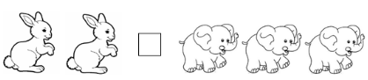

**Câu 63.** Điền dấu thích hợp vào ô trống: 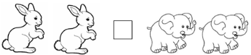

**Câu 64.** Điền dấu thích hợp vào ô trống: 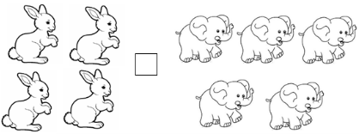

**Câu 65.** Điền dấu thích hợp vào ô trống: 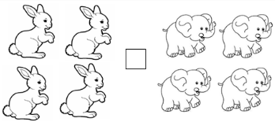

**Câu 66.** Điền dấu thích hợp vào ô trống: 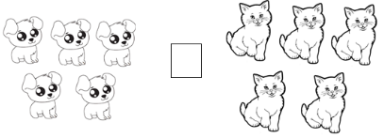

**Câu 67.** Điền dấu thích hợp vào ô trống: 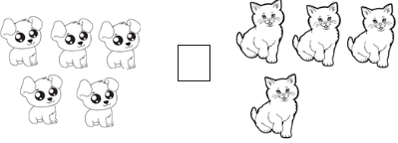

**Câu 68.** Điền dấu thích hợp vào ô trống: 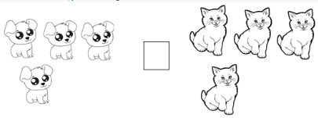

**Câu 69.** Điền dấu thích hợp vào ô trống: 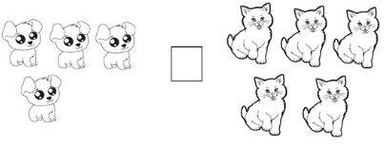

**Câu 70.** Điền dấu thích hợp vào ô trống: 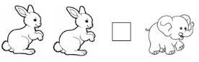

**Câu 71.** Điền dấu thích hợp vào ô trống: 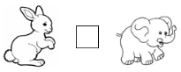

**Câu 72.** Điền dấu > hoặc < vào ô trống: 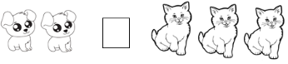

**Câu 73.** Điền dấu > hoặc < vào ô trống: 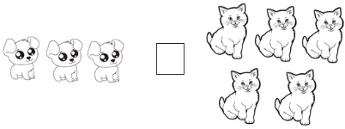

**Câu 74.** Điền dấu > hoặc < vào ô trống: 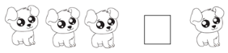

**Câu 75.** Điền dấu > hoặc < vào ô trống: 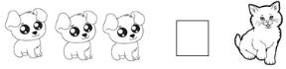

**Câu 76.** Điền dấu > hoặc < vào ô trống: 

**Câu 77.** Điền dấu > hoặc < vào ô trống: 

**Câu 78.** Điền dấu > hoặc < vào ô trống: 

**Câu 79.** Điền dấu > hoặc < vào ô trống: 

**Câu 80.** Có 5 quả bóng bay màu đỏ. Số quả bóng bay màu xanh và màu đỏ bằng nhau. Vậy số quả bóng bay màu xanh là……



**Câu 81**. Chú thỏ xám có 1 củ cà rốt, chú thỏ trắng có 0 củ cà rốt. Vậy cả hai chú thỏ có…….củ cà rốt.

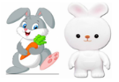

**Câu 82**. Linh và Khánh có tất cả 5 cái kẹo. Biết rằng Linh có 0 cái kẹo. Vậy Khánh có bao nhiêu cái kẹo?

a. 0 b. 3 c. 4 d. 5

**Câu 83**. Bác Minh có 2 bể cá và cả hai bể cá có tất cả 4 con cá. Bể cá thứ nhất có 4 con cá. Vậy bể cá thứ hai của bác Minh có bao nhiêu con cá?



a. 0 b. 2 c. 3 d. 4

**Câu 84**. Ba bạn Bi, Bo, Tý cùng tham gia trồng cây. Bạn Bi trồng được 2 cây.Bạn Bo trồng được 1 cây. Số cây bạn Tí trồng bằng số cây bạn Bi trồng. Hỏi cả ba bạn Bi, Bo, Tí trồng được tất cả bao nhiêu cây?

a. 5 cây b. 4 cây c. 6 cây d. 3 cây

**Câu 85.** Bạn Nam có 1 cái bánh kem. Bạn Mai có 2 cái bánh kem. Bạn Minh có 2 cái bánh kem. Hỏi cả ba bạn có bao nhiêu cái bánh kem?

**Câu 86**. Trang được mẹ và bà cho tất cả 3 viên kẹo. số kẹo bà cho nhiều hơn số kẹo mẹ cho. Hỏi mẹ cho Trang bao nhiêu viên kẹo?

**Câu 87.** Bạn Hà có 1 cái kẹo. Bạn Minh cho bạn hà thêm 2 cái kẹo. Sau đó, bạn hà ăn 1 cái kẹo. bạn Hà còn lại ……………cái kẹo.

**Câu 88.** Lúc đầu, Hà có 1 quả táo. Hà được bà ngoại cho thêm táo. Sau đó, Hà có tất cả 5 quả táo. Hỏi bà ngoại đã cho Hà mấy quả táo?



**Câu 89**. Ban đầu trong phòng có 1 người, sau đó có thêm 4 người đi vào phòng. Hỏi trong phòng có tất cả bao nhiêu người?

**Câu 90**. Buổi sáng bạn Hoa tô màu 2 bức tranh. Buổi chiều bạn Hoa tô màu thêm 2 bức tranh nữa. Hỏi cả buổi sáng và chiều bạn Hoa đã tô màu tất cả bao nhiêu bức tranh?

**Câu 91.** Trong hình dưới. Số cái bánh trên mặt bàn là ……………cái bánh.

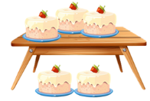

**Câu 92**. Con vật nào ở giữa con chó và con voi?



a. con gà b. con lợn c. con chó d. con voi

**Câu 93.** Phép so sánh nào dưới đây sai?

a. 6 > 4 > 1. B. 8 > 6 > 4 c. 1 < 3 < 4 d. 2 > 3 > 5

**Câu 94.** Cô giáo trao quà cho các bạn học sinh của lớp 1A, các bạn xếp thành một hàng ngang. Bên tay trái bạn Minh có 3 bạn, bên tay phải bạn Minh có 1 bạn. Hỏi có bao nhiêu bạn được cô giáo trao quà?

a. 5 bạn b. 6 bạn c. 7 bạn d. 8 bạn

**Câu 95.** Bạn Hằng có 3 cái kẹo. Bạn Hà có 5 cái kẹo. Bạn Dương có ít kẹo hơn bạn Hà và nhiều kẹo hơn bạn Hằng. Hỏi bạn Dương có bao nhiêu cái kẹo?

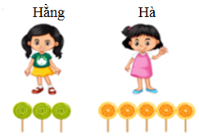

a. 3 cái kẹo b. 4 cái kẹo c. 5 cái kẹo d. 8 cái kẹo

**Câu 96.** Chọn đáp án đúng.

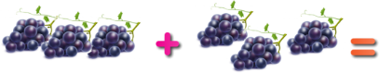

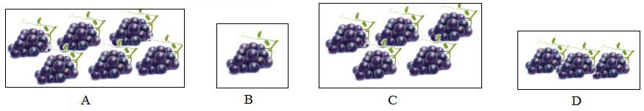

**Câu 97.** Trên đĩa có 3 quả dâu tây, mẹ bỏ thêm vào đĩa 4 quả dâu tây. Sau khi mẹ bỏ thêm, trên đĩa có tất cả……………quả dâu tây.

**Câu 98.** 3 + 1 + 5 = …………….Số thích hợp để điền vào dấu ba chấm là ………….

**Câu 99.**

 Số thích hợp điền vào ô trống …………

**Câu 100.** Chọn dấu thích hợp. 

a. < b. > c. = d. +

**Câu 101.**  Số thích hợp điền vào ô trống …………

**Câu 102.** Bạn Thanh có 5 cái kẹo. Bạn Thanh được mẹ cho thêm 4 cái kẹo. Hỏi sau khi được mẹ cho thêm, bạn Thanh có tất cả bao nhiêu cái kẹo?

a. 1 cái kẹo b. 5 cái kẹo c. 7 cái kẹo d. 9 cái kẹo

**HƯỚNG DẪN**

**Bài 1. Đừng để điểm rơi.**

**Câu 1.** Điền dấu (>, <, =) thích hợp vào chỗ chấm. 4 + 1 ……<………6

**Câu 2.** Điền dấu (>, <, =) thích hợp vào chỗ chấm. 1 + 7 + 1 ……>……..8

**Câu 3.** Phép tính minh họa phù hợp với hình dưới là:



a. 3 + 3 b. 1 + 2 c. 2 + 2 **d. 3 + 1**

**Câu 4.** Phép tính minh họa phù hợp với hình dưới là:



a. 3 + 2 b. 3 + 1 c. 2 + 2  **d. 1 + 2**

**Câu 5.** Hình vẽ dưới biểu thị phép so sánh nào?



a. 3 > 1 b. 3 > 0  **c. 3 > 2** d. 3 > 4

**Câu 6.** Bạn hãy chọn đáp án đúng:

Trong các hình trên hình nào có số ông và số hoa bằng nhau?

 **Chọn D**

**Câu 7.** Có bao nhiêu cái kẹo cần điền vào dấu hỏi chấm?

 Trả lời: Có ………**4**…….cái kẹo.

**Câu 8.** Hình vẽ bên có bao nhiêu quả cà chua?

 a. 10 quả **b. 8 quả** c. 7 quả d. 3 quả

**Câu 9.** Bạn An có 9 que tính gồm 4 que tính màu xanh và ………**5**……..que tính màu đỏ.



**Câu 10.** Bạn hãy chọn đáp án đúng. Cho hình vẽ sau:



a. Số quả dưa hấu bằng số quả cà chua b. Số quả bí ngô bằng số quả dâu tây

c. Số quả cà chua bằng số quả bí ngô. **d. Số quả dưa hấu bằng số quả bí ngô.**

**Câu 11.** Bạn hãy chọn đáp án đúng:

 9 gồm 5 và ……**4**………

a. 1 b. 5 **c. 4** d. 9

**Câu 12**. Bạn hãy chọn đáp án đúng.

Buổi sáng Bình ăn 1 cái kẹo, buổi trưa Bình ăn 1 cái kẹo và buổi tối Bình ăn 2 cái kẹo. Hỏi Bình đã ăn tất cả bao nhiêu cái kẹo?

a. 2 cái kẹo **b. 4 cái kẹo**  c. 3 cái kẹo d. 5 cái kẹo

**Câu 13**. Dựa vào hình minh họa, số cần điền vào ô trống màu vàng là…………….

 a. 3 b. 5 c. 6 **d. 7**

**( hình tròn màu xanh điền số: 3 -> hình tròn màu vàng = 4 + 3 = 7**

**Câu 14.** Hãy chọn đáp án đúng:



a. Số mèo trên mặt bàn ít hơn số mèo dưới mặt bàn.

b. Không so sánh được số mèo trên mặt bàn và dưới mặt bàn.

**c. Số mèo trên mặt bàn bằng số mèo dưới mặt bàn.**

d. Số mèo trên mặt bàn nhiều hơn số mèo dưới mặt bàn.

**Câu 15.** Hình vẽ dưới đây có bao nhiêu chậu hoa?



a. 4 chậu **b. 5 chậu**  c. 6 chậu d. 9 chậu

**Bài 2. Mười hai con giáp.**

**Câu 1.** Chọn đáp án đúng: Quan sát hình dưới ta thấy, phía trên ti vi là:



a. cái bàn b. cái tủ c. cái ghế  **d. cái đèn**

**Câu 2.** Hãy chọn câu hỏi đúng.



a. Số quyển sách ít hơn số bút ở ngoài. **b. Số bút ở ngoài ít hơn số quyển sách**

c. Số quyển sách nhiều hơn số bút trong lọ. d. Số bút trong lọ ít hơn số bút ở ngoài.

**Câu 3.** Hãy chọn câu hỏi đúng. Cho hình vẽ sau, nhận định nào dưới đây là đúng?



a. Số cái bút trên bàn ít hơn số cái bút dưới bàn.

b. Số quyển sách trên bàn ít hơn số bút dưới bàn.

**c. Số quyển sách trên bàn bằng số cục tẩy dưới bàn.**

d. Số cục tẩy trên bàn nhiều hơn số cục tẩy dưới bàn.

**Câu 4.** Bạn hãy chọn hình vẽ có nhiều cái bánh nhất:



**Chọn A.**

**Câu 5.** 4 + 3 = ………… Số thích hợp điền vào dấu chấm là……**7**……..



**Câu 6.** Hình dưới thể hiện phép so sánh: ……**3**……. < 4



**Câu 7.** Dấu cần điền vào ô trống để được phép so sánh đúng là: 1 + 6 + 1 ………. 7 + 1

**a. =** b. > c. < d. Không so sánh được.

**Câu 8.** Kết quả của phép tính: 1 + 1 + 2 = ……….

a. 2 b. 3 **c. 4**  d. 5

**Câu 9.** 1 + …………= 9. Số thích hợp để điền vào dấu hỏi chấm là……**8**………

**Câu 10.** Chọn đáp án đúng: 1 + 6 = ……….

a. 5 b. 6 **c. 7**  d. 8

**Câu 11.** Hãy chọn phép tính có kết quả lớn nhất:

**a. 5 + 1 + 1**  b. 3 + 1 + 0 c. 4 + 1 + 0 d. 2 + 1

**Câu 12**. Hình vẽ dưới có bao nhiêu viên bi màu đen?



a. 4 viên bi b. 3 viên bi c. 5 viên bi **d. 6 viên bi**

**Câu 13.** Lúc đầu trên cây có 5 con chim. Sau đó có thêm 1 con bay đến. Lúc này trên cây có tất cả bao nhiêu con chim?

a. 1 con chim b. 5 con chim c. 7 con chim **d. 6 con chim**

**Câu 14.** Nhà Minh có 2 con thỏ, nhà Lan có 1 con thỏ. Hỏi hai bạn có bao nhiêu con thỏ?

Trả lời: ……**3**…….con thỏ.

**Câu 15.** Bạn An có 7 cái kẹo, bạn An được mẹ cho thêm 1 cái kẹo. Hỏi sau khi được mẹ cho thêm, bạn An có tất cả bao nhiêu cái kẹo?

**a. 8 cái kẹo**  b. 4 cái kẹo c. 9 cái kẹo d. 7 cái kẹo

**Bài 3. Điền**

|  |  |  |  |  |  |  |  |  |  |  |
| --- | --- | --- | --- | --- | --- | --- | --- | --- | --- | --- |
| **Câu** | **1** | **2** | **3** | **4** | **5** | **6** | **7** | **8** | **9** | **10** |
| **Đáp án** | 5 | 3 | 2 | 8 | 6 | 9 | 3 | 3 | 2 | 5 |
| **Câu** | **11** | **12** | **13** | **14** | **15** | **16** | **17** | **18** | **19** | **20** |
| **Đáp án** | 4 | 1 | 3 | 7 | 5 | 4 | 9 | 2 | 1 | 8 |
| **Câu** | **21** | **22** | **23** | **24** | **25** | **26** | **27** | **28** | **29** | **30** |
| **Đáp án** | 4 | 5 | 7 | 0 | 4 | 2 | 1 | 1 | d | c |
| **Câu** | **31** | **32** | **33** | **34** | **35** | **36** | **37** | **38** | **39** | **40** |
| **Đáp án** | a | 5 | 4 | a | 5 | 1 | 1 | 4 | 5 | 5 |

|  |  |  |  |  |  |  |  |  |  |  |
| --- | --- | --- | --- | --- | --- | --- | --- | --- | --- | --- |
| **Câu** | **41** | **42** | **43** | **44** | **45** | **46** | **47** | **48** | **49** | **50** |
| **Đáp án** | b | = | = | > | > | < | < | > | > | > |
| **Câu** | **51** | **52** | **53** | **54** | **55** | **56** | **57** | **58** | **59** | **60** |
| **Đáp án** | < | < | > | d | a | c | d | d | d | c |
| **Câu** | **61** | **62** | **63** | **64** | **65** | **66** | **67** | **68** | **69** | **70** |
| **Đáp án** | c | < | = | < | = | = | > | = | < | > |
| **Câu** | **71** | **72** | **73** | **74** | **75** | **76** | **77** | **78** | **79** | **80** |
| **Đáp án** | = | < | < | > | > | < | < | > | < | 5 |

|  |  |  |  |  |  |  |  |  |
| --- | --- | --- | --- | --- | --- | --- | --- | --- |
| **Câu** | **81** | **82** | **83** | **84** | **85** | **86** | **87** | **88** |
| **Đáp án** | 1 | 5 | a | a | 5 | 1 | 2 | 4 |
| **Câu** | **89** | **90** | **91** | **92** | **93** | **94** | **95** | **96** |
| **Đáp án** | 5 | 4 | 3 | b | d | a | b | A |
| **Câu** | **97** | **98** | **99** | **100** | **101** | **102** |  |  |
| **Đáp án** | 7 | 9 | 5 | b | 8 | d |  |  |

**Câu 84**. Ba bạn Bi, Bo, Tý cùng tham gia trồng cây. Bạn Bi trồng được 2 cây.Bạn Bo trồng được 1 cây. Số cây bạn Tí trồng bằng số cây bạn Bi trồng. Hỏi cả ba bạn Bi, Bo, Tí trồng được tất cả bao nhiêu cây?

a. 5 cây b. 4 cây c. 6 cây d. 3 cây

**bài giải**

Bạn Tí trồng được 2 cây.

Cả ba bạn Bi, Bo, Tý trồng được tất cả số cây là:

2 + 1 + 2 = 5 (cây)

Đáp số: 5 cây

**Câu 85.** Bạn Nam có 1 cái bánh kem. Bạn Mai có 2 cái bánh kem. Bạn Minh có 2 cái bánh kem. Hỏi cả ba bạn có bao nhiêu cái bánh kem?

**Bài giải**

Cả ba bạn có số bánh kem là:

1 + 2 + 2 = 5 (cái)

Đáp số: 5 cái bánh kem

**Câu 86**. Trang được mẹ và bà cho tất cả 3 viên kẹo. số kẹo bà cho nhiều hơn số kẹo mẹ cho. Hỏi mẹ cho Trang bao nhiêu viên kẹo?

**Bài giải**

Vì số kẹo bà cho Trang nhiều hơn số kẹo mẹ cho Trang.

Ta có: 3 = 2 + 1

Vậy bà cho Trang 2 cái kẹo; Mẹ cho Trang 1 cái kẹo

**Câu 87.** Bạn Hà có 1 cái kẹo. Bạn Minh cho bạn hà thêm 2 cái kẹo. Sau đó, bạn hà ăn 1 cái kẹo. bạn Hà còn lại ……………cái kẹo.

**Bài giải**

Hà còn lại số cái kẹo là:

1 + 2 – 1 = 2 (cái)

Đáp số: 2 cái kẹo

**Câu 88.** Lúc đầu, Hà có 1 quả táo. Hà được bà ngoại cho thêm táo. Sau đó, Hà có tất cả 5 quả táo. Hỏi bà ngoại đã cho Hà mấy quả táo?



**Bài giải**

Bà ngoại đã cho Hà số quả táo là:

5 – 1 = 4 (quả)

Đáp số: 4 quả táo

**Câu 89**. Ban đầu trong phòng có 1 người, sau đó có thêm 4 người đi vào phòng. Hỏi trong phòng có tất cả bao nhiêu người?

**Bài giải**

Trong phòng có tất cả số người là:

1 + 4 = 5 (người)

Đáp số: 5 người

**Câu 90**. Buổi sáng bạn Hoa tô màu 2 bức tranh. Buổi chiều bạn Hoa tô màu thêm 2 bức tranh nữa. Hỏi cả buổi sáng và chiều bạn Hoa đã tô màu tất cả bao nhiêu bức tranh?

**bài giải**

Hoa còn lại số kẹo là:

2 – 1 = 1 (cái)

Đáp số: 1 cái kẹo

**Câu 94.** Cô giáo trao quà cho các bạn học sinh của lớp 1A, các bạn xếp thành một hàng ngang. Bên tay trái bạn Minh có 3 bạn, bên tay phải bạn Minh có 1 bạn. Hỏi có bao nhiêu bạn được cô giáo trao quà?

a. 5 bạn b. 6 bạn c. 7 bạn d. 8 bạn

**Bài giải**

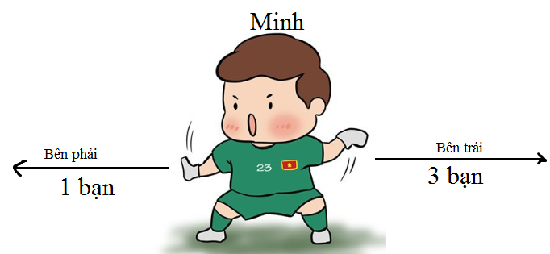

Có số bạn được cô trao quà là:

1 + 1 + 3 = 5 (bạn) (tính cả Minh)

**Chọn a.**

**Câu 95.** Bạn Hằng có 3 cái kẹo. Bạn Hà có 5 cái kẹo. Bạn Dương có ít kẹo hơn bạn Hà và nhiều kẹo hơn bạn Hằng. Hỏi bạn Dương có bao nhiêu cái kẹo?



a. 3 cái kẹo b. 4 cái kẹo c. 5 cái kẹo d. 8 cái kẹo

**Bài giải**

3 cái kẹo < Dương < 5 cái kẹo

Vậy Dương có 4 cái kẹo.

**Chọn b.**